Содержание.

Введение……………………………………………………………………………………………3

1.Аналитический обзор…………………………………………………………………...……4

1.1.Электромагнитная обработка…………………………………...……………………....5

1.2.Обработка импульсным магнитным полем………………………….………………...7

1.3.Комбинированная магнитная обработка…………………………………….…………8

1.4.Обработка постоянными магнитами…………………….………..……………………9

2.Методика и условия проводимых экспериментальных исследований...………...13

2.1.Описание и характеристика использованных в исследованиях магнитов и устройств для обработки жидкости……………………………………………………………………13

2.2.Условия магнитной обработки…………………………………………………............14

2.3.Методики исследования воздействия постоянных магнитов………………….…….14

3.Результаты экспериментальных исследований влияния постоянного магнитного поля на состав и качество воды………...……………………………....................................17

3.1. Результаты экспериментальных исследований по магнитной обработке природной артезианской воды……………………………………………………………………….....17

3.2. Результаты экспериментальных исследований по магнитной обработке модельных железосодержащих вод с различной концентрацией железа общего…………………………………………………………………………………....…..18

4.Результаты экспериментальных исследований по магнитной обработке природной артезианской воды на установках с различным количеством магнитов……………………………………………………………………………………......…..19

Обобщение экспериментальных данных. Заключение………………………..….….…32

Список использованных источников………………………………………………......…..34

Обработка различных вод в высокоградиентных магнитных устройствах с добавкой флокулянта и магнетита вызывает снижение примесей на 98,7%,цветности воды-на 92,8%,мутности-на 96,3%,бактериальных загрязнений-на 99,85%,БПК-на 92%,ХПК-на 74%.[3]
Известные способы магнитной обработки воды, применяемые в промышленности, или исследуемые на стадии научных разработок сводятся к действию: -электромагнитов
-импульсных магнитных полей
-смешанных полей в сочетании с ультразвуком
-постоянных магнитов.

1.1.Электромагнитная обработка.

Наибольший практический интерес представляет собой магнитное поле электромагнита.
Электромагнит — устройство, создающее магнитное поле при прохождении электрического тока. Обычно электромагнит состоит из обмотки и ферромагнитного сердечника, который приобретает свойства магнита при прохождении по обмотке тока. В электромагнитах, предназначенных, прежде всего, для создания механического усилия также присутствует якорь (подвижная часть магнитопровода), передающий усилие. Обмотки электромагнитов изготовляют из изолированного алюминиевого или медного провода, хотя есть и сверхпроводящие электромагниты. Магнитопроводы изготовляют из магнитно-мягких материалов — обычно из электротехнической или качественной конструкционной стали, литой стали и чугуна, железоникелевых и железокобальтовых сплавов. Для снижения потерь на вихревые токи магнитопроводы выполняют из набора листов.
Характерные поля электромагнитов 1,5-2 Тл определяются резким спадом магнитной проницаемости при больших значениях магнитного поля. В конце XX в.появились зарубежные и отечественные аппараты для обработки воды электромагнитными волнами с диапазоном применяемых частот 1-10 кГц.[4]
Электромагнитное поле— это фундаментальное физическое поле, взаимодействующее с электрически заряженными телами, представимое как совокупность электрического и магнитного полей, которые могут при определенных условиях порождать друг друга. Действие электромагнитного поля на заряженные тела описывается в классическом приближении посредством силы Лоренца.
Большой промышленный интерес к электромагнитной обработке водных систем,с одной стороны, и незавершённость теоретических основ процесса,с другой,обусловили появление различных (более семидесяти) вариантов конструкций аппаратов для её осуществления. Магнитные аппараты применяются соленоидного, дипольного и квадрупольного типов. Данные системы работают в полях с магнитной индукцией до 2 Тл (слабые поля) и более 2 Тл (сильные поля).[3]
В аппаратах электромагниты располагают внутри корпуса или вне его (последнее предпочтительнее).
Примером аппаратов со внутренним расположением электромагнитов является следующая конструкция. Электромагниты этих аппаратов состоят из стального стержня с шестью кольцевыми пазами, в которых размещена обмотка из провода ПЭЛ-1 диаметром 0,37 мм. Ток-постоянный; после селенового выпрямителя напряжение составляет 100 В,сила тока 0,5 А. Напряжённость магнитного поля достигает 200 кА/м (2500 Э).Кожух с электромагнитами заполнен трансформаторным маслом. Вода проходит семь магнитных полей со скоростью 2 м/c.Производительность аппарата 25 м3/ч.[1]
Аппарат с наружным расположением катушек электромагнитов конструкции «Башэнергонефть» производительностью 100 м3/ч.Аппараты конструкции «Башэнергонефть» с внутренним расположением катушек рассчитаны на более высокую производительность-150-1000 м3/ч.[1]
Аппарат с послойной обработкой воды Ростовского института инженеров железнодорожного транспорта. В аппарате этого типа вода проходит через кольцевые щели. Аппарат состоит из двух внешних отрезков трубы, между которыми концентрически расположены кольца из магнитомягкого железа, составляющие левую и правую кольцевые системы, смещённые друг относительно друга. Эти кольца намагничиваются внешней катушкой. Магнитный поток по левой и правой системам распределяется при помощи основных магнитопроводов и коротких вставок между кольцами. Зазоры между кольцами левой и правой магнитных систем уменьшаются от периферии к центру; этим достигается равенство средних напряжённостей магнитного поля во всех зазорах. Поле в зазорах неоднородное.[1]
Известный аппарат типа АМО представляет собой диамагнитный желоб, расположенный между пятью C-образными электромагнитами. Питаются они постоянным (в некоторых случаях-переменным) током. Напряжённость поля 64-160 кА/м ( 800-2000 Э),скорость потока (в зависимости от напора) 0,8-2,8 м/с; высота потока пульпы 800-100 мм, производительность аппаратов разных размеров 100-250 м3/ч.Аппараты этого типа преназначены для обработки суспензии (пульпы).[1]
Аппарат института «Казмеханобр» представляет собой вертикальный цилиндр из диамагнитного материала, в который тангенциально поступает пульпа или вода. Цилиндр окружён соленоидом, питаемым постоянным, переменным или пульсирующим током. Аппарат предназначен для обработки воды и пульпы.[1]
Механизм действия электромагнита на различные жидкости не зависит от конструкции аппарата: под действием электромагнитных волн бикарбонат кальция, содержащийся в исходной воде, переходит в нерастворимый карбонат кальция. При этом карбонат осаждается не на стенках труб и оборудования, а в объёме воды. Данный процесс описывается следующим уравнением:
Ca (HCO3)2 ↔ CaCO3↓ + H2CO3. (1)
Нестойкая угольная кислота электролитически диссоциирует. Она также склонна к образованию углекислого газа:
CO2 + H2 O↔ H2CO3 ↔ H+ + HCO3-. (2)
Угольная кислота разрушает старые известковые осадки в трубах, водонагревателях и др. Избыток угольной кислоты смещает равновесие реакции влево, то есть приводит к повторному образованию бикарбоната кальция. На практике это означает, что в обработанной воде через несколько суток вновь образуется бикарбонат кальция (вода «теряет» свои свойства после электромагнитного воздействия).
Шведскими специалистами при изучении магнитной обработки водных сред опытным путем установлено:
-небольшое уменьшение величины рН воды за счет ее подкисления угольной кислотой. Однако это уменьшение настолько мало, что не увеличивает риск коррозии -изменение электропроводности воды из-за уменьшения величины рН; -уменьшение поверхностного натяжения (требуется меньше моющих средств)[4]
Достоинства магнитной обработки воды электромагнитным полем очевидны: высокая производительность, удовлетворительное качество очистки воды. К недостаткам можно отнести большие энергозатраты, громоздкость конструкций (для создания магнитной индукции до 2 Тл в рабочей камере диаметром 2 м потребляемая электроэнергия составит 500 кВт.ч,а общая масса аппарата-400 т.), необходимость высокопрофессионального обслуживания, опасные воздействия ЭМП на организм человека.

1.2.Обработка импульсным магнитным полем.

Кроме устройств с электромагнитами применяются аппараты импульсного магнитного поля.Импульсные магнитные поля условно делятся на два класса: класс сильных и класс сверхсильных магнитных полей. В первом магнитное поле получается без разрушения и существенной деформации соленоида; его значение лежит в области до (5-7)*10⁵ Э. Здесь используются главным образом геликоидальные соленоиды, выточенные из прочных материалов (бронзы, стали). Во втором соленоид либо сильно деформируется, либо полностью разрушается; диапазон получаемых с их помощью полей простирается в область свыше 10⁶ Э. Соленоиды для сверхсильных полей - исключительно одновитковые. Они просты и дешевы в изготовлении. Увеличение мощности происходит за счет уменьшения длительности импульса (интервал t перемещается в область микросекунд). Но это одноразовые опыты, так как соленоиды разрушаются.[5]
Обработку жидких сред ведут электромагнитным импульсным полем низкой частоты.
Подбором параметров импульсов, полем которых обрабатывают жидкую среду, достигают максимальной очистки от одного какого-либо компонента, но при этом снижается концентрация содержания и остальных имеющихся включений. Так, например, опытным путем установлено, что для максимальной очистки жидких сред от меди (Cu) необходимо настроить импульсное устройство на выработку импульсов частотой F= 1 Гц, длительностью =0,01 мс, током U=1500 A, при этом снижение меди происходит в несколько раз и ее содержание приводится в соответствие с предельно допустимыми концентрациями (ПДК), одновременно снижается концентрация железа (Fe), аммиака (NH4), хрома (C2+3) и т.д.
Оптимальными параметрами импульсов, полем которых ведут обеззараживание жидких сред, является частота F = 12,5 Гц, длительность = 10 мс, ток J = 500 А.При высокой степени очистки и обеззараживания, способ обладает простотой и позволяет значительно экономить энергоресурсы.[6]
Данный метод относится к очистке и обеззараживанию жидких сред, в частности к безреагентным способам, и может быть использован в различных отраслях народного хозяйства.
Известен способ магнитной обработки воды, включающий операции попеременного наложения и снятия магнитного поля с определённой частотой и крутизной фронтов импульсов, с одновременным охлаждением воды.В процессе обработки создают напряжённость поля H=200-2000 Э.
К недостаткам данного способа относятся высокие энергозатраты и сложность ведения
процесса очистки, требующего постоянного охлаждения воды.
Известен способ обработки жидких сред импульсным электромагнитным полем с длительностью импульса 10-5 - 10-7 мкс и с мгновенной мощностью импульса 50-1000 МВт. Однако данный способ трудноосуществим в обычных промышленных условиях и является очень дорогим, так как предполагает использование мощных установок, вырабатывающих импульсы огромной мгновенной мощности.
Способ защиты и очистки поверхностей ферромагнитных материалов от отложений может быть использован для защиты и очистки внутренних поверхностей водонагревателей, паровых, водогрейных котлов от накипи. Данный способ включает воздействие на ферромагнитную поверхность электромагнитным импульсным полем путём воздействия пачками импульсов с частотой 0,1-10 Гц. Воздействие электромагнитного импульсного поля на оборудование позволяет осуществить очистку поверхностей от накипи и препятствует её дальнейшему образованию.[7]
Также известен способ безреагентной обработки водных систем с целью разрушения и удаления накипи в теплообменной аппаратуре и водогрейных котлоагрегатах. Способ заключается в комплексном воздействии на систему магнитного и акустического полей, при этом на воду, движущуюся в трубе, воздействуют импульсным локальным магнитным полем. Технический результат данного способа состоит в повышении эффективности очищения стенок ёмкостей и трубопроводов от накипи, уменьшении энергоёмкости процесса, создании условий для предотвращения её образования, упрощении устройства, реализующего способ, снижении его габаритов, обеспечении возможности использования на уже действующих водогрейных, газовых и теплообменных системах.[8]
В ОАО «НИИМЕСТПРОМ» совместно с ООО НТЦ «АРГОНАВТ» проведены поисковые работы по магнитной обработке импульсным магнитным полем (ИМП) образцов сточных вод ОАО «Павловский ордена Почёта завод художественных металлоизделий им.Кирова» и отработанного технологического раствора, полученного после отмывки вырезки трубы от накипных отложений.
Целью поисковых исследований было определение влияния импульсного магнитного поля на качество обрабатываемой воды. Так как режимы воздействия электромагнитным импульсным полем при каждой обработке сточной воды или концентрированного технологического раствора изменялись, то соответственно изменялся и состав загрязнений в обработанной воде.
Результаты обработки проб ИМП приведены в таблицах 2-4. Для всех показателей:
-сточная вода,
-кислый отработанный технологический раствор,
-тот же раствор нейтрализованный
-нейтрализованный чистый моющий раствор, взятый для отмывки вырезки трубы от накипных отложений.
Установлена общая тенденция к снижению количества загрязняющих веществ по показателям:
-цветность; -солесодержание (сухой остаток),
-взвешенные вещества,
-железо общее,
-окисляемость по ХПК (содержание органических примесей)
По результатам опытов эффекты воздействия импульсного магнитного поля зависят как от состава обрабатываемых водных сред-разбавленной (сточная вода) или концентрированной (технологические растворы кислые и нейтрализованные),так и режимов магнитной обработки.
Воздействие ИМП различной частоты на водные среды является неокончательно изученной областью современной науки. Аппараты по магнитной обработке водных сред ИМП ещё имеют множество недостатков, и ,несмотря на эффективность, редко внедряются в промышленность.

1.3.Комбинированная магнитная обработка.

Наиболее малоизученной областью в водоподготовке и очистке воды является комбинированная обработка воды электромагнитным и постоянным магнитным полем. Небольшое количество публикаций на эту тему весьма обосновано, так как комбинированная магнитная обработка водных систем показывает высокие результаты в осветлении и очистке воды, и все особенности технологического процесса являются ноу-хау патентообладателей. Комбинированная магнитная обработка водных систем достаточно прибыльное изобретение,все аппараты отличаются дороговизной.
Предложен новый комплексный подход к очистке различных вод (в том числе сточных) от органических и неорганических веществ, а также взвешенных частиц, который может быть широко использован во всех отраслях промышленности, коммунальном и сельском хозяйстве. В основе технологии лежит взаимодействие вод, представляющих собой дисперсные системы с электрически заряженными частицами ,с внешним электромагнитным полем. Кроме того, за счёт энергии соударений происходит дополнительная активация дисперсных систем.
В электромагнитном аппарате ЭМА-50,созданном авторами, совмещаются воздействие на вещество переменного и постоянного магнитного поля, а также механическое действие постоянных магнитов из гексаферрита бария, находящихся внутри рабочей камеры аппарата.
Вода поступает в рабочую камеру аппарата, где размещены магнитные рабочие тела. Здесь происходит магнитная и механическая активация воды за счёт движения указанных тел под действием переменного электромагнитного поля, после чего активированная вода поступает в двухсекционный электромагнитный фильтр, в котором происходит дополнительная очистка вод.
В первой по ходу движения воды секции на сетке, находящейся в зоне генератора, способного генерировать электромагнитные поля напряжённостью 30-65 кА/м и частотой 50-100 Гц, помещены постоянные магниты эффективным диаметром 1-5 мм. Толщина слоя этих магнитов составляет 10-25 см (индукция до 0,1 Тл).Проходя через первую секцию, сточные воды подвергаются активирующей обработке в переменном электромагнитном поле. Период активации занимает от 15 с до 5 мин при напряжённости 40-50 кА/м и частоте 50 Гц.
Затем вода непрерывным потоком подаётся во вторую секцию, где на фильтрующей подложке из пористой полимерной пленки (или ткани) расположен слой намагниченного до насыщения магнитного порошка гексаферрита бария толщиной 5-30 см.В процессе очистки генератор переменного электромагнитного поля периодически отключают от электрического напряжения.
В электромагнитном фильтре происходит полная очистка воды от загрязнителей, которые в виде мелкодисперсного шлама осаждаются на магнитных телах (первая секция) и магнитном порошке (вторая секция).По мере накопления на магнитном порошке мелкодисперсного шлама и органических веществ на генератор переменного электромагнитного поля подаётся напряжение, под действием которого магнитные рабочие тела и магнитный порошок хаотически движутся, образуя магнитокипящий слой. При этом накопившейся шлам и органические загрязнения сбрасываются в приёмный бункер-накопитель.
Фильтрационный осадок автоматически собирают в отдельный бункер, а магнитные тела и магнитный порошок промывают чистой водой и очищают в электромагнитном поле фильтра. После промывки чистой водой внутреннего объёма аппарата напряжение отключается, магнитные материалы возвращаются в состояние покоя и вновь могут использоваться в качестве фильтра. Промывная вода отправляется на очистку в электромагнитный аппарат и снова используется для регенерации электромагнитного фильтра.
Время нахождения воды в электромагнитном фильтре зависит от скорости её подачи и характера загрязнений. Расход электроэнергии на очистку 1 м3 воды составляет 1-7 кВт в зависимости от производительности аппарата.
Данная технология очистки опробована на многих объектах: автомойках, нефтеперерабатывающих предприятиях, гальванических производствах.Во всех случаях содержание неорганических и органических загрязнителей, а также взвешенных веществ уменьшается до ПДК для водоёмов рыбохозяйственного назначения.[9]

1.4.Обработка постоянными магнитами.

Высокие скорости фильтрования и достаточный эффект осветления воды могут быть достигнуты при незначительной магнитной индукции (до 0,2 Тл).Именно поэтому широкое применение находят магнитные фильтры с постоянными магнитами.[3]
Магнит постоянный-[греч. Magnetis, от Magnetis Líthos, буквально — камень из Магнесии (древний город в Малой Азии, в котором были открыты залежи магнетита)], изделие определённой формы из жёсткого материала, способное сохранять высокую магнитную индукцию после устранения намагничивающего поля. Свойства магнита определяются характеристиками размагничивающего участка петли магнитного гистерезиса материала магнита: чем выше остаточная индукция B_{r} и коэрцитивная сила H_{c}, тем выше намагниченность и стабильность магнита. Характерные поля постоянных магнитов — до 1 Т (10 кГс).
Для производства постоянных магнитов используются четыре основных класса материалов:
неодим-железо-бор (Nd-Fe-B,); самарий-кобальт (SmCo);
альнико (Alnico);
керамические (ферриты). Основные характеристики материалов для постоянных магнитов (данные усреднены)

Материал | H_{c}, э | B_{r}, гс | (BH) _{max}, 10⁶ гс·э | Дата первого применения
Углеродистая сталь | 50 | 10000 | 0,26 | 1880
Кобальтовая сталь | 240 | 9200 | 0,9 | 1917
Сплав Fe – Ni – Al | 480 | 6100 | 1,05 | 1933
Бариевый гексагональный феррит | 1800 | 2000 | 0,9 | 1952
Сплав Pt – Co | 4300 | 6500 | 9,5 | 1958
Соединение SmCo₅ | 9500 | 9000 | 20,0 | 1968

Для применений при обычных температурах самые сильные постоянные магниты делаются из сплавов, содержащих неодим. Они используются в таких областях, как магнитно-резонансная томография, сервоприводы жёстких дисков и создание высококачественных динамиков.Кроме того, существуют гибкие плоские магниты на полимерной основе с магнитными добавками, которые используются например, для изготовления декоративных магнитов на холодильники, оформительских и прочих работ.
Важным условием для достижения наивысших магнитных характеристик постоянного магнита является его предварительное намагничивание до состояния магнитного насыщения. Другое важное требование — неизменность магнитных свойств со временем, отсутствие магнитного старения. Постоянные магниты, изготовленные из материалов, склонных к магнитному старению, подвергают специальным обработкам (термической, переменным магнитным полем и другим), стабилизирующим состояние магнитов.
В настоящее время магниты применяются в различных областях: -Магнитные носители информации(VHS кассеты содержат катушки из магнитной ленты. Видео и звуковая информация кодируется на магнитном покрытии на ленте. Также в компьютерных дискетах и жестких дисках запись данных происходит на тонком магнитном покрытии) -Кредитные, дебитовые и ATM карты(карточки имеют магнитную полосу на одной стороне. Эта полоса кодирует информацию, необходимою для соединения с финансовым учреждением и связи с их счетами). -Громкоговорители и микрофоны(большинство громкоговорителей используют постоянный магнит и токовую катушку для преобразования электрической энергии (сигнала) в механическую энергию (движение, которое создает звук). Обмотка намотана на катушку прикрепляется к диффузору, и по ней протекает переменный ток который взаимодействует с полем постоянного магнита). -Электродвигатели и генераторы(некоторые электрические двигатели (так же, как громкоговорители) основываются на комбинации электромагнита и постоянного магнита. Они преобразовывают электрическую энергию в механическую энергию. Генератор, наоборот, преобразует механическую энергию в электрическую энергию путем перемещения проводника через магнитное поле). -Компасы((или морской компас) является намагниченным указателем который может свободно вращаться и ориентироваться за направлением магнитного поля, чаще всего магнитного поля Земли). -Искусство(виниловые магнитные листы могут быть присоединены к живописи, фотографии и другим декоративным изделиям, что позволяет присоединять их к холодильникам и другим металлическим поверхностям). -Медицина(кардиостимуляторы, магнитно-резонансные томографы) -Магниты могут использоваться для производства ювелирных изделий. Ожерелья и браслеты могут иметь магнитную застежку, или могут быть изготовлены полностью из серии связанных магнитов и черных бусин. -Магниты могут поднимать магнитные предметы (железные гвозди, скобы, кнопки, скрепки), которые либо являются слишком мелкими, либо их трудно достать или они слишком тонкие чтобы держать их пальцами. Некоторые отвертки специально намагничиваются для этой цели. -Магниты могут использоватся при обработке металлолома для отделения магнитных металлов (железа, стали и никеля) от немагнитных (алюминия, цветных сплавов и т. д.). Та же идея может быть использована в рамках так называемого «Магнитного испытания», в которой кузов автомобиля обследуется с магнитом для выявления областей, отремонтированых с использованием стекловолокна или пластиковой шпатлевки.
Магнитное поле — это особый вид материи, посредством которой осуществляется взаимодействие между движущимися заряженными частицами или телами, обладающими магнитным моментом. Основной характеристикой магнитного поля является его сила, определяемая вектором магнитной индукции B (вектор индукции магнитного поля). В СИ магнитная индукция измеряется в Тесла (Тл).
Существует несколько типов взаимодействия материалов с магнитным полем, в том числе: -Ферромагнетики и ферримагнетики: материалы, которые, обычно, и считаются «магнитными»; они притягиваются к магниту достаточно сильно, так что притяжение ощущается. Только эти материалы могут сохранять намагниченность и стать постоянными магнитами. Ферримагнитные материалы, сходны, но слабее, чем ферромагнетики. Различие между ферро- и ферримагнитными материалами, связаны с их микроскопической структурой. -Парамагнетики: вещества, такие, как платина, алюминий и кислород, которые слабо притягиваются к магниту. Этот эффект в сотни тысяч раз слабее, чем притяжение ферромагнитных материалов, поэтому оно может быть обнаружено только с помощью чувствительных инструментов, либо с помощью очень сильных магнитов. -Диамагнетики: вещества, намагничивающиеся против направления внешнего магнитного поля. По сравнению с парамагнитными и ферромагнитными веществами, диамагнитные вещества, такие как углерод, медь, вода и пластики еще слабее отталкиваются от магнита. Проницаемость диамагнитных материалов меньше проницаемости вакуума. Все вещества, не обладающие одним из других типов магнетизма являются диамагнитными; к ним относится большинство веществ. Хотя силы действующие на диамагнитные объекты от обычного магнита, слишком слабы, используя чрезвычайно сильные сверхпроводящие магниты, можно заставить парить диамагнитные объекты, такие, как кусочки свинца.
Магнитные фильтры бывают с постоянными магнитами или фильтрующей магнитной загрузкой.
Загрузкой в фильтрах служит магнитный материал-к примеру металлокерамика 16БА, намагниченность зерна которой составляет 13.104 А/м.Поведение фильтрующей загрузки состоит в накоплении примесей и изменении потерь напора.
Оптимальные параметры загрузки фильтров определяют исходя из количества накапливаемых в ней взвесей (грязеёмкость фильтрующей загрузки) и эффективности удаления примесей. Накопление взвешенных веществ во времени оценивают по количеству взвеси, вошедшей в фильтр, и концентрации примесей в воде после фильтрования. Крупность загрузки изменяет степень осветления воды и количество взвеси, накопившейся в загрузке. Увеличение её линейных размеров вызывает уменьшение количества накопившейся взвеси. Такое положение объясняется уменьшением градиента магнитного поля в загрузке, что приводит к увеличению концентрации взвешенных веществ на выходе воды из фильтра.
Работа фильтрующей загрузки зависит от намагниченности примесей, поступающих в фильтрующие устройства.
Для устойчивой работы фильтрующей загрузки необходимым условием является полная её регенерация.
Устройства с постоянно намагниченными элементами бывают с вращающимися и неподвижными магнитами.[3]
Известен аппарат ПМУ-1,состоящий из 3-5 однотонных, последовательно соединённых чугунных секций. Кольцевой зазор между постоянными магнитами и корпусом составляет 2,5 мм. Напряжённость магнитного поля (максимальная) в первой секции 87,6 кА/м (1100 Э), в остальных четырёх по 143 кА/м (1800 Э).Скорость воды 1-2 м/с, производительность 2-7 м3/ч.
Также известен аппарат, оснащённый постоянными магнитами, производительностью от 0,03 до 36 000 м3/ч.Обрабатываемая вода в аппарате протекает через узкие щелевые зазоры между цилиндрическими и кольцевыми постоянными магнитами. Корпуса аппаратов изготовляют из металла, а также синтетических материалов.
Предложена система очистки водной среды от органических примесей, включающая механический насос с патрубками для сбора примесей и источник магнитного поля с ферромагнитными полюсами, отличающаяся тем, что с целью повышения эффективности очистки водной среды от органических примесей, ферромагнитные полюса источника магнитного поля выполнены в виде усечённых конусов, обращённых друг к другу меньшими основаниями, а патрубки для сбора примесей расположены в зазоре между полюсами магнитной системы.[10]
Также существует устройство для магнитной обработки жидкости, включающее магнитную систему, состоящую из одного и более постоянных магнитов, или группы микромагнитов, отличающееся тем, что жидкостепроводом, на котором размещена магнитная система, служит соломинка для напитков.[11]
Обработка воды в магнитном поле распространена для борьбы с накипеобразованием. Сущность метода состоит в том,что при пересечении водой магнитных силовых линий накипеобразователи выделяются не на поверхности нагрева, а в массе воды. Образующиеся рыхлые осадки (шлам) удаляют при продувке. Метод эффективен при обработке вод кальциево-кабонатного класса, которые составляют около 80 % вод всех водоемов нашей страны и охватывают примерно 85 % ее территории.
Противонакипный эффект зависит от состава воды, напряженности магнитного поля, скорости движения воды и продолжительности ее пребывания в магнитном поле и от других факторов.
При проектировании магнитных аппаратов с постоянными магнитами для обработки воды задаются такие данные: тип аппарата, eгo производительность, индукция магнитного поля в рабочем зазоре или соответствующая ей напряженность магнитного поля, скорость воды в рабочем зазоре, время прохождения водой активной зоны аппарата, магнитный сплав и размеры магнита.[2]
В сравнении с распространёнными методами умягчения воды (ионообменными, баромембранными) магнитную обработку отличают простота, дешевизна, безопасность, экологичность, низкие эксплуатационные расходы.

Остаточная индукция (Br)-значение магнитной индукции при уменьшении напряжённости магнитного поля от максимального значения до нуля.
Остаточная индукция использованных магнитов Br=0,38 Тл.
3. Коэрцитивная сила (Hсв)-значение напряжённости магнитного поля, необходимое для полного размагничивания образца.
Коэрцитивная сила использованных магнитов Hсв=240 кА/м
По величине коэрцитивной силы ферромагнитные материалы разделяют:
на мягкие магнитные материалы (до 800 А/м)
на жёсткие магнитные материалы
4. Структура.
По структуре магниты разделяют на изотропные (сухое прессование), анизотропные (сухое прессование) и анизотропные (мокрое прессование).
Использованные магниты имеют анизотропную структуру.
2.2.Условия магнитной обработки.
Условия магнитной обработки воды, выбранные нами, были обусловлены результатами предшествующих исследований, также проведённых в ОАО «НИИМЕСТПРОМ».
Опыты в предшествующих исследованиях проводились на установке, состоящей из стеклянного сосуда ёмкостью 1 л с механической мешалкой и термометром. Сосуд окружён снаружи симметрично четырьмя постоянными магнитами и помещён в термостат.
В различных опытах изменяли расположение полюсов магнитов и число оборотов мешалки (от 200 обор/мин до 490 обор/мин). Время обработки воды составляло 6 часов,время отстаивания-1 час.
При сопоставлении результатов опытов была выявлена тенденция положительного влияния магнитного поля на качество воды, обработанной в условиях:
-t 20°С,
-Т обработки 6 часов,
-Т отстаивания 1 час,
-n оборотов мешалки-200 мин-1.
Данные условия были приняты нами как оптимальные и использованы в дальнейших исследованиях.
2.3.Методики исследования воздействия постоянных магнитов.
В проведённых нами исследованиях мы изучали зависимость качества обработанной магнитом воды от концентрации железа в исходной воде-в первой серии опытов, и от количества постоянных магнитов-во второй.
Анализ всех вод выполнялся по следующим методикам:
1. Водородный показатель (pH).
Величина pH – один из важнейших показателей качества воды для определения ее стабильности, накипеобразующих и коррозионных свойств, прогнозирования химических и биологических процессов, происходящих в природных водах. Показатель концентрации водородных ионов. Его величина характеризует фон водной среды: от кислого до щелочного. В большинстве природных вод концентрация водородных ионов обусловлена лишь отношением концентраций свободной двуокиси углерода и карбонат-ионов. В этих случаях pH колеблется от 4,5 до 8,3. Для питьевой воды величина pH должна составлять от 6 до 9. Определяется на лабораторном pH-метре (электрометрически).
2. Взвешенные примеси.
Взвешенные твердые примеси, присутствующие в природных водах, состоят из частиц глины, песка, ила, суспендированных органических и неорганических веществ, планктона и различных микроорганизмов. Взвешенные частицы влияют на прозрачность воды.
Ход определения.
Фильтр (синяя лента) помещают предварительно в бюкс и высушивают с открытой крышкой в течение 2 ч при 105°C.Затем охлаждают бюкс в эксикаторе и, закрыв его крышкой, взвешивают на аналитических весах. Через подготовленный фильтр пропускают 100 мл анализируемой пробы. Фильтр помещают в тот же бюкс, в котором его взвешивали до фильтрования, высушивают 2 ч при 105°C, охлаждают в эксикаторе и, закрыв бюкс крышкой, снова взвешивают. Количество взвешенных веществ вычисляют по формуле:
х= (мг/дм3), где
a-масса бюкса с фильтром (г);
b-масса пустого бюкса (г).
3. Общая минерализация (сухой остаток).
Общая минерализация (сухой остаток) – суммарное содержание всех найденных при химическом анализе воды минеральных веществ и растворённых в воде органических примесей. Влияет на вкус воды. Сухой остаток характеризует содержание минеральных и частично органических примесей, а именно тех, температура кипения которых заметно превышает 105° C, нелетучих с водяным паром и не разлагающихся при указанной температуре. ПДК для общей минерализации-не более 1000 мг/ дм3.
Ход определения.
В прокаленную охлаждённую и взвешенную фарфоровую чашку помещают 50 мл анализируемой пробы, предварительно профильтрованной. Воду выпаривают на водяной бане досуха. Затем переносят чашку с остатком в сушильный шкаф и высушивают в нём при 105°C до постоянной массы. Общую минерализацию вычисляют по формуле:
x=(мг/дм3), где
a-масса чашки с сухим остатком (г);
b-масса пустой чашки (г).
4.Электропроводность.
Электропроводность – это численное выражение способности водного раствора проводить электрический ток. Электрическая проводимость воды зависит в основном от концентрации растворенных минеральных солей и температуры. Минеральную часть воды составляют ионы Na+, K+, Ca2+, Mg2+, Cl-, SO42+, HCO3-. Этими ионами и обусловливается электропроводность природных вод. Присутствие других ионов, например Fe3+, Fe2+, Mn2+, Al3+, NO3-, HPO42-, H2PO4-, не сильно влияет на электропроводность, если эти ионы не содержатся в воде в значительных количествах. По значениям электропроводности можно приближенно судить о минерализации воды. Определяется кондуктометрически.
5. Жёсткость.
Жесткость воды обусловливается наличием в воде ионов кальция (Са2+), магния (Mg2+), стронция (Sr2+), бария (Ва2+), железа (Fe3+), марганца (Mn2+), которые поступают в подземную воду из омываемых ею грунтов. Но общее содержание в природных водах ионов кальция и магния несравнимо больше содержания всех других перечисленных ионов – и даже их суммы. Поэтому под жесткостью понимают сумму количеств ионов кальция и магния – общая жесткость, складывающаяся из значений карбонатной (временной, устраняемой кипячением) и некарбонатной (постоянной) жесткости. Первая вызвана присутствием в воде гидрокарбонатов кальция и магния, вторая наличием сульфатов, хлоридов, силикатов, нитратов и фосфатов этих металлов.
Жесткость природных вод не является вредной для здоровья, а скорее наоборот, т.к. кальций способствует выводу из организма кадмия, отрицательно влияющего на сердечно-сосудистую систему. Однако повышенная жесткость делает воду непригодной для хозяйственно-бытовых нужд, поэтому, согласно ГОСТ 2874-82, норма общей жесткости составляет 7 мг-экв/л, а допустимая величина - 10 мг-экв/л. Значительное количество магния также ухудшает органолептические свойства воды. Использование жесткой воды в хозяйственно-бытовых и промышленных нуждах приводит к весьма нежелательным последствиям.
Ход определения общей жёсткости воды.
К 100 мл исследуемой пробы (в разбавлении 1:20 дистиллятом) приливают 5 мл буферного раствора (NH4OH+NH4Cl) и добавляют 0,5 г хромогена чёрного (красителя).Титруют трилоном Б до изменения окраски с розовой на синюю. Общую жёсткость воды вычисляют по формуле:
Ж= (мг·экв/дм3)
Ход определения карбонатной жёсткости воды.
К 100 мл исследуемой пробы (в разбавлении 1:20 дистиллятом) приливают 2 мл раствора NaOH (8%-ного) и добавляют 0,5 г мурексида (красителя). Титруют трилоном Б до изменения окраски с бледно-розовой на фиолетовую. Карбонатную жёсткость воды вычисляют по формуле:
Ca2+= (мг·экв/дм3), где
20,04-эквивалент (f)
f (Ca2+)=
Ход определения некарбонатной жёсткости воды.
Mg2+= (Ж─ Ca2+)·f (Mg2+), где
f (Mg2+)=
6.Железо.
Железо постоянно присутствует в поверхностных и подземных водах; концентрация его в этих водах зависит от геологического строения и гидрологических условий бассейна. При водоснабжении для питьевых и хозяйственных нужд высокое содержание железа в воде вызывает технические затруднения. Некоторые свойства и компоненты воды, например pH, карбонаты, двуокись углерода, растворённый кислород, сероводород и микроорганизмы, окисляющие или восстанавливающие железо, обуславливают присутствие железа в растворимой или нерастворимой форме. Железо общее измеряется с помощью колориметра. Его ПДК-не более 0,3 мг/л
7.Щёлочность.
Щелочностью воды называется суммарная концентрация содержащихся в воде анионов слабых кислот и гидроксильных ионов (выражена в ммоль/л),вступающих в реакцию при лабораторных исследованиях с соляной или серной кислотами с образованием хлористых или сернокислых солей щелочных и щелочноземельных металлов. Различают следующие формы щелочности воды: бикарбонатная (гидрокарбонатная), карбонатная, гидратная, фосфатная, силикатная, гуматная – в зависимости от анионов слабых кислот, которыми обусловливается щелочность. Щелочность природных вод, рН которых обычно < 8,35, зависит от присутствия в воде бикарбонатов, карбонатов, иногда и гуматов. Щелочность других форм появляется в процессах обработки воды.
Ход определения.
К 100 мл исследуемой пробы добавляют 0,3 мл метилового оранжевого. Титруют HCl (0,1 н) до изменения окраски раствора. Щёлочность вычисляется по формуле:
p= , где
a-объём израсходованной на титрование HCl
k-поправочный коэффицент
8. Мутность.
Мутность воды вызвана присутствием тонкодисперсных примесей, обусловленных нерастворимыми или коллоидными неорганическими и органическими веществами различного происхождения (илов, водной растительности, микроорганизмов и др). Обычно применяется измерение единиц мутности по формазину (ЕМФ) или по каолину (мг/л).Норматив питьевой воды по мутности-не более 2,6 ЕМФ.Мутность определяется турбидиметрически.
9.Цветность.
Цветность природных вод обусловлена главным образом присутствием гумусовых веществ и соединений трёхвалентного железа, а также присутствием таниновых веществ, дающих с солями железа окрашенные соединения. Количественно все виды цветности выражают в градусах, принимая за 1 градус цветность раствора, содержащего в 1 л 1 мг Pt4+ и 0,5 мг Co2+ (платинокобальтовая шкала). Колеблется от единиц до тысяч градусов. Для питьевой воды цветность должна быть не более 20 градусов. Определяется колориметрически.

3.Результаты экспериментальных исследований влияния постоянного магнитного поля на состав и качество воды.

3.1. Результаты экспериментальных исследований по магнитной обработке природной артезианской воды.
Для исследования влияния постоянного магнитного поля на состав природной воды был проведён забор артезианской воды в г.Павлово из скважины, расположенной на территории ОАО «Павловский ордена Почёта завод художественных металлоизделий». Дата проведения забора-23.06.09.
Также был проведён забор природной артезианской воды в г.Нижнем Новгороде из скважины, расположенной на территории ОАО «Оргсинтез». Дата проведения забора-08.07.09.
Была проведена обработка вод в устройстве по п.2.1.2.
Результаты исследований отображены в таблицах 5, 6.
По опытным данным таблиц 5,6 установлено, что за счёт магнитной обработки природной артезианской воды в условиях воздействия четырьмя постоянными магнитами, каждый из которых характеризуется остаточной индукцией 0,38 Тл, произошли следующие изменения:
1.Реакция среды (pH) омагниченной воды возросла с 7,2 до 7,46 (г.Павлово) и с 6 до 6,95 (г.Нижний Новгород), и вода приобрела нейтральный характер.Это объясняется переводом ионов в малодиссоциированные соединения, образованием комплексных ионов, приводящих к нейтрализации гомогенной системы [13] .
2.Содержание твёрдой фазы, присутствующей в воде в виде нерастворимых взвешенных веществ и определяющей мутность воды, а в некоторых случаях и цветность, после магнитной обработки уменьшается:
-взвешенные вещества-с 138 до 60 мг/дм3 (г.Павлово) и с 536 до 465,5 мг/дм3 (г.Нижний Новгород);
-мутность-с 0,3 до 0,12 ЕМФ (г.Павлово) и с 2,1 до 1,05 ЕМФ (г.Нижний Новгород);
-цветность-с 20 до 10 град. (г.Павлово) и с 10 до 5 град. (г.Нижний Новгород).
Это объясняется тем, что произошла агрегация взвесей под влиянием магнитного поля с последующим удалением агрегатов отстаиванием.
3.Количество растворённых примесей, присутствующих в природной воде, представленных солями жёсткости, катионами Fe3+, Fe2+, Na+, K+, Ca2+, Mg2+, Cl-, SO42+ и т.д., выраженных сухим остатком, а также электропроводностью растворённых солей, щёлочностью, после магнитной обработки уменьшилось, что является положительным фактором в процессе обработки природной воды. Как правило, для обессоливания воды в технологии водоочистки применяют дорогостоящие и сложные процессы, такие, как ионный обмен, мембранное обессоливание, термические методы. Поэтому метод магнитной обработки перспективен для реализации в процессе обессоливания как при самостоятельной, так и при комбинированной обработке в сочетании с существующими способами.
3.2.Результаты экспериментальных исследований по магнитной обработке модельных железосодержащих вод с различной концентрацией железа общего.
Поскольку целью исследований является оценка метода обессоливания, умягчения и обезжелезивания природной воды путём магнитной обработки, на основе природной артезианской воды была приготовлена модельная железосодержащая вода с различной концентрацией железа общего-в диапазоне от 1 до 5 мг/дм3.
Модельная железосодержащая вода была приготовлена на основе природной воды (г.Павлово, завод художественных металлоизделий) с добавлением шестиводного хлорида железа (FeCl3·6H2О). Концентрация железа в исходной модельной воде составляла 100 мг/дм3, различные концентрации железа получали разбавлением исходной модельной железосодержащей воды.
Была проведена обработка вод в устройстве по п.2.1.2.
Результаты исследований отображены в таблице 7 и на рис.3-4.
На рисунке 3 отражена зависимость реакции среды (pH) от концентрации железа общего в модельной воде, прошедшей магнитную обработку, в устройстве, оборудованном четырьмя постоянными магнитами.
Показатель pH выбран потому, что он объективно может охарактеризовать соотношение водородных и гидроксильных ионов. Метод определения pH является точным, электрометрическим, показывающим постоянную величину в природной воде веществ, диссоциирующих на H+ и OH- ионы. В чистой воде молярные концентрации этих ионов равны и составляют при 25°C 10-7 ммоль/л.
[H+]=10-pH
pH=-lg [H+] (~pH 7)
На рисунке 4 отражена зависимость электропроводности от концентрации железа общего в модельной воде, прошедшей магнитную обработку, в устройстве, оборудованном четырьмя постоянными магнитами.
Показатель удельной электропроводности был выбран потому, что электролиты в растворе диссоциируют на анионы и катионы. В очень разбавленных растворах сильных электролитов происходит практически полная диссоциация, в то время как степень диссоциации слабых электролитов определяется величиной константы диссоциации соли, кислоты или основания, а степень диссоциации двух последних зависит также и от pH раствора. Наличие ионов обуславливает электропроводность водных растворов.
В большинстве природных вод электропроводность служит показателем концентрации органических и неорганических электролитов (солей).
По опытным данным таблицы 7 и зависимостям, приведённым на рис.3-4., установлено, что во всех случаях наблюдается снижение по показателям сухой остаток (снижение в среднем на 4,8-17,2%), электропроводность (в среднем на 4,8-9%), общая жёсткость (в среднем на 4,3-22,8%), железо общее (в среднем на 17,6-100%); повышение водородного показателя.
Таким образом, общая тенденция по уменьшению содержания твёрдой фазы (взвешенных веществ), растворённых солей, установленная ранее при очистке природной артезианской воды под воздействием магнитного поля сохранилась. Омагничивание железосодержащей воды позволяет снизить концентрацию растворённого железа до 17,6-100% в зависимости от его исходного содержания.

4.Результаты экспериментальных исследований по магнитной обработке природной артезианской воды на различных установках и изменении её свойств в зависимости от количества магнитов.

Для исследований была взята природная артезианская вода с территории ОАО «Павловский ордена Почёта завод художественных металлоизделий».
Условия магнитной обработки не изменились в сравнении с предыдущими экспериментами:
-время обработки 6 часов
-температура обработки-20°C
-время отстаивания системы-1 час
-число оборотов мешалки-200 мин-1
Изменялись только устройства, следовательно, и количества магнитов: 1 л воды был обработан в устройстве по п.2.1.1., 1 л воды был обработан в устройстве по п.2.1.2., 1 л воды был обработан в устройстве по п.2.1.3.-двумя,четырьмя и шестью магнитами соответственно.
Результаты магнитной обработки приведены в таблице 8 и на рис.5.
На рис. отражены зависимости величины pH и электропроводности от числа магнитов в воде, прошедшей магнитную обработку.
По опытным данным таблицы 8 и рис.4. установлено, что воздействие магнитного поля двух и шести магнитов приводит к результатам, отличным от зависимостей, установленных ранее при обработке воды четырьмя магнитами.
Получены следующие данные:
1.В воде, обработанной на установке, оснащённой двумя постоянными магнитами, каждый из которых характеризуется остаточной индукцией 0,38 Тл реакция среды (pH) понизилась с 7,63 до 7,59; на установке, оснащённой четырьмя постоянными магнитами, реакция среды повысилась с 7,2 до 7,46, а в случае с водой, оснащённой шестью постоянными магнитами она уменьшилась на 13,1%-с 7,63 до 6,63, из чего можно сделать вывод, что вода, прошедшая магнитную обработку на установках, оснащённых двумя и шестью магнитами, стала более кислой, особенно при обработке воды шестью магнитами.
2.В воде, обработанной на установке, оснащённой двумя постоянными магнитами содержание твёрдой фазы практически не изменилось-содержание взвешенных веществ незначительно снизилось, мутность увеличилась, цветность же осталась неизменной:
-взвешенные вещества-с 303,5 до 297,5 мг/дм3;
-мутность-с 0,15 до 0,3 ЕМФ;
-цветность-20 град.
В воде, обработанной шестью постоянными магнитами твёрдая фаза снизилась, но не столь существенно, как в воде, обработанной четырьмя постоянными магнитами-мутность воды возросла:
-взвешенные вещества-с 303,5 до 256 мг/дм3;
-мутность-с 0,15 до 0,31 ЕМФ;
-цветность-с 20 до 10 град., в то время как в воде, обработанной на установке, оснащённой четырьмя постоянными магнитами, содержание твёрдой фазы снизилось существенно:
- взвешенные вещества-с 138 до 60 мг/дм3;
-мутность-с 0,3 до 0,12 ЕМФ;
-цветность-с 20 до 10 град.
3.Количество растворённых примесей снизилось примерно в таком же отношении: наиболее радикальные изменения наблюдаются в составе воды, прошедшей магнитную обработку четырьмя постоянными магнитами.
Под влиянием магнитного поля, обусловленного действием двух, четырёх и шести магнитов общие тенденции по снижению солесодержания, характеризуемого электропроводностью, сохраняется-наблюдается снижение солесодержания в обработанной воде в ряду: 4М>2М>6М (М-магнит).
По снижению реакции (pH) наблюдается эффект действия магнитов в следующем порядке: 6М>2М.В воде, обработанной на установке, оснащённой четырьмя постоянными магнитами, наблюдается повышение pH до нейтрального.
Из установленных зависимостей следует, что слишком слабое или слишком сильное воздействие постоянных магнитов приводит к уменьшению гидратации диамагнитных ионов и несколько возрастает гидратация парамагнитных. Изменения наиболее заметны в разбавленных растворах и у ионов, стабилизирующих структуру воды (Mg2+, Ca2+, Li+) или образующих с ней комплексы (Fe3+, Ni2+, Cu2+).Подтверждено, что информацию последствия магнитного поля несёт сама вода, а находящиеся в ней ионы усиливают или ослабляют этот эффект. Это заключение объясняет все метаморфозы, произошедшие с водой. По данным исследователей, работающих с магнитными полями, известно, что влияние магнитных полей на свойства воды нельзя отнести к числу устойчивых-наблюдаются частые и непонятные колебания результатов опытов, проводимых в строго стандартных условиях [14].

Таблица 5.
Анализ природной воды.

Показатели | Природная артезианская вода (г.Павлово,завод художественных металлоизделий) | Природная артезианская вода  (г.Нижний Новгород,завод «Оргсинтез») | СанПин 2.1.4.II 75-02,не более
pH | 7,2 | 6,00 | в пределах 6-9
Взвешенные вещества,мг/дм3 | 138 | 536
Сухой остаток,мг/дм3 | 1620 | 740 | в пределах 1000-1500
Электропроводность,мкСм/см | 2027 | 1025
Жёсткость,мг.экв/дм3 | 21 | 9 | 7-10
Ca2+,мг/дм3 | 285,57 | 100,2
Fe,мг/дм3 | 0,01 | 0,26 | в пределах 0,3-1,0
Щёлочность,мг.экв /дм3 | 8,1 | 3,5
Мутность,ЕМФ | 0,3 | 2,1 | в пределах 2,6-3,5
Цветность,град. | 20 | 10 | 30

Таблица 6.
Анализ природной воды, прошедшей магнитную обработку.

Показатели | Природная артезианская вода (г.Павлово,завод художественных металлоизделий) | Природная артезианская вода  (г.Нижний Новгород,завод «Оргсинтез») | СанПин 2.1.4.II 75-02,не более
pH | 7,46 | 6,95 | в пределах 6-9
Взвешенные вещества,мг/дм3 | 60 | 465,5
Сухой остаток,мг/дм3 | 1340 | 720 | в пределах 1000-1500
Электропроводность,мкСм/см | 1866 | 998,2
Жёсткость,мг.экв/дм3 | 18,5 | 8,6 | 7-10
Ca2+,мг/дм3 | 220,44 | 96,192
Fe,мг/дм3 | 0,00 | 0,08 | в пределах 0,3-1,0
Щёлочность,мг.экв /дм3 | 6,3 | 3,7
Мутность,ЕМФ | 0,12 | 1,05 | в пределах 2,6-3,5
Цветность,град. | 10 | 5 | 30

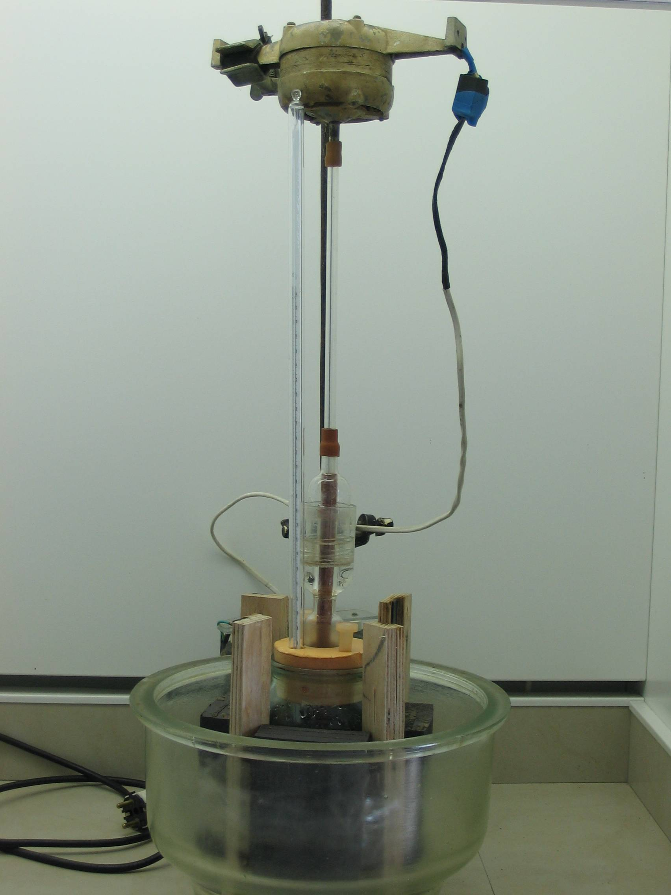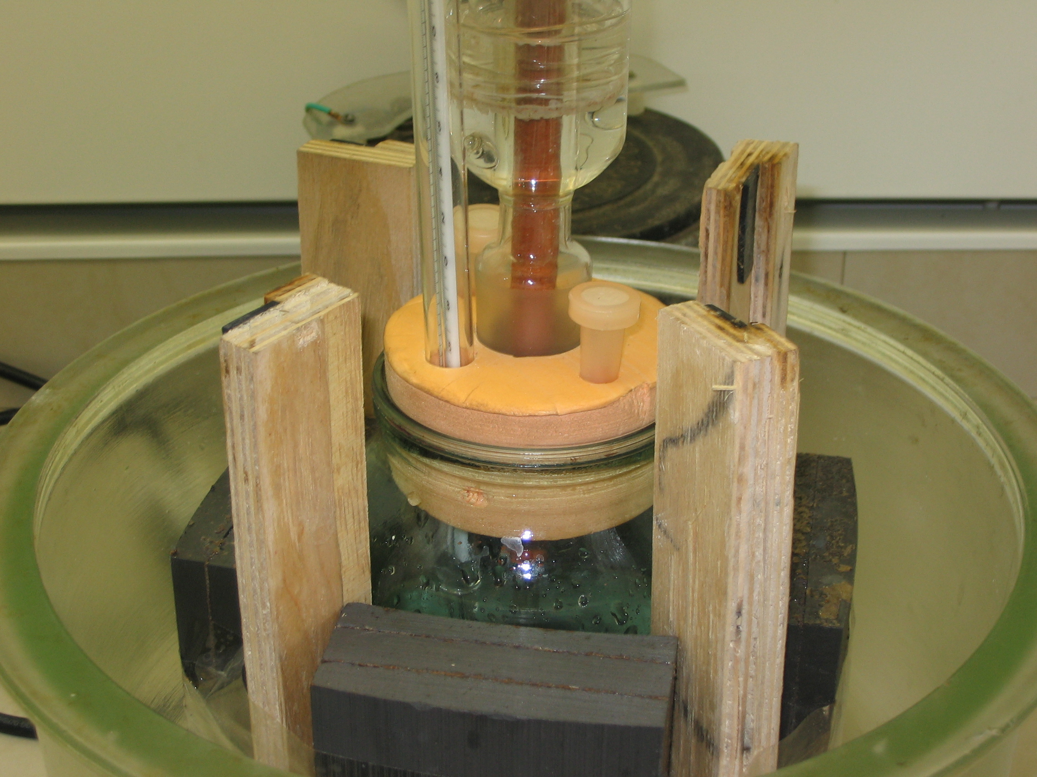

фотография 1
Устройство для магнитной обработки жидкостей 4 постоянными магнитами.

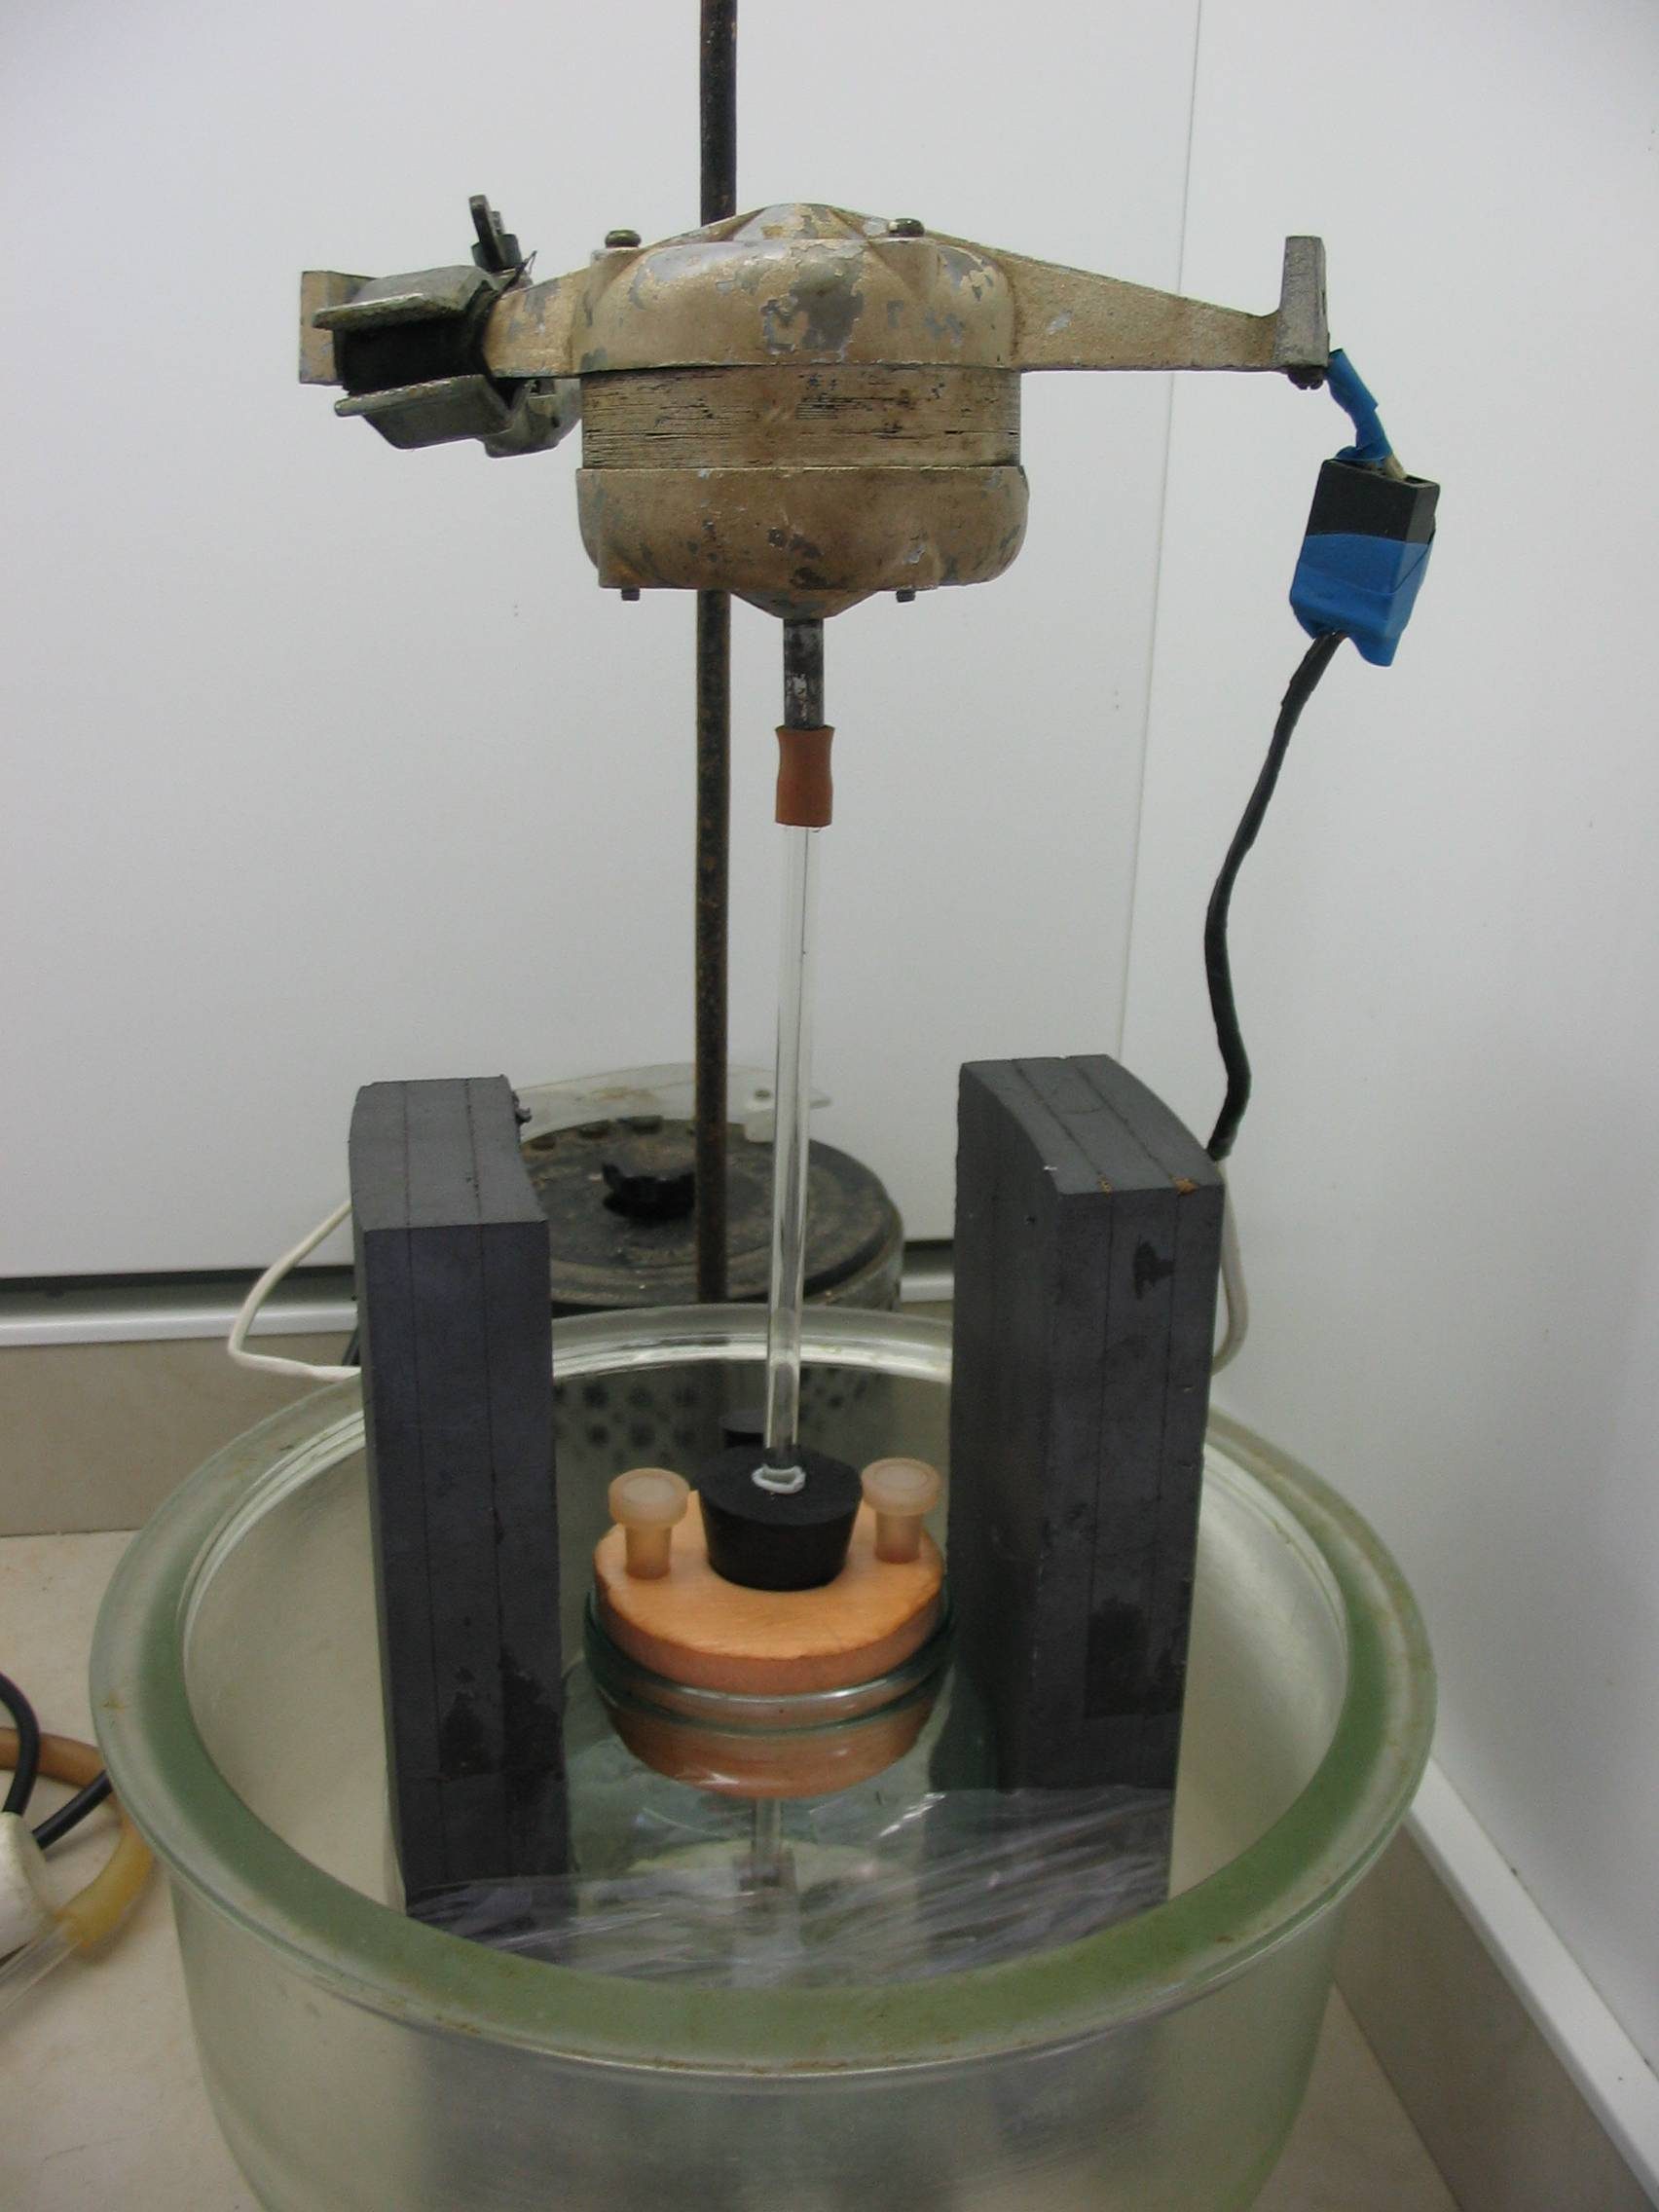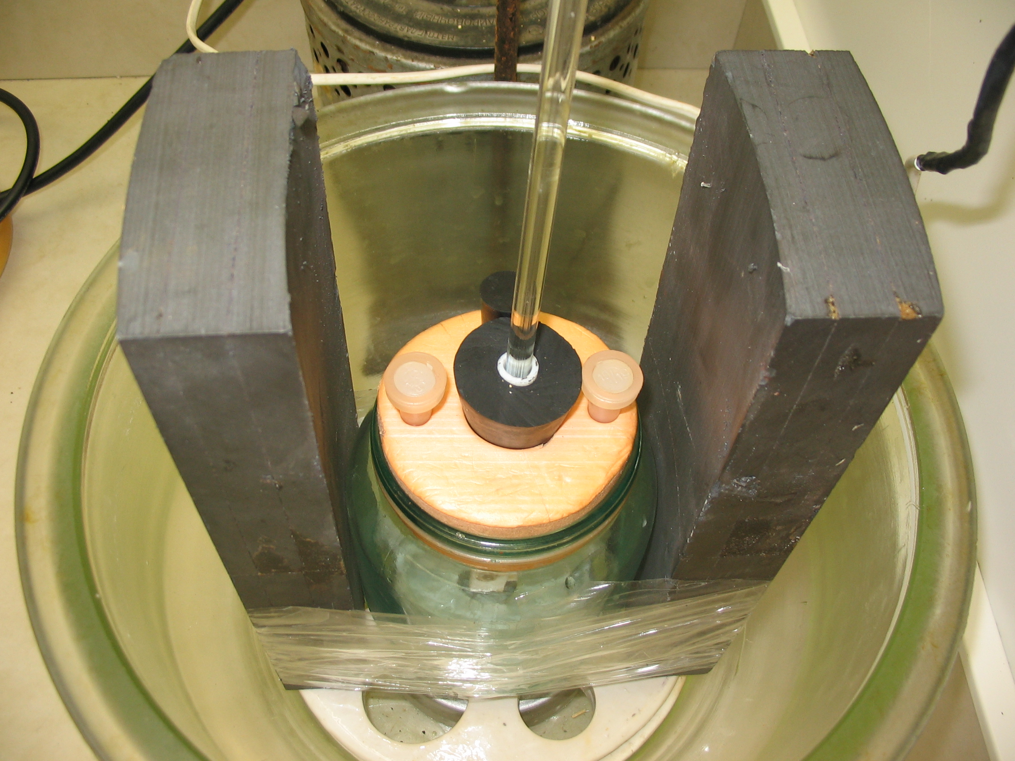

фотография 2
Устройство для магнитной обработки жидкостей 2 постоянными магнитами.

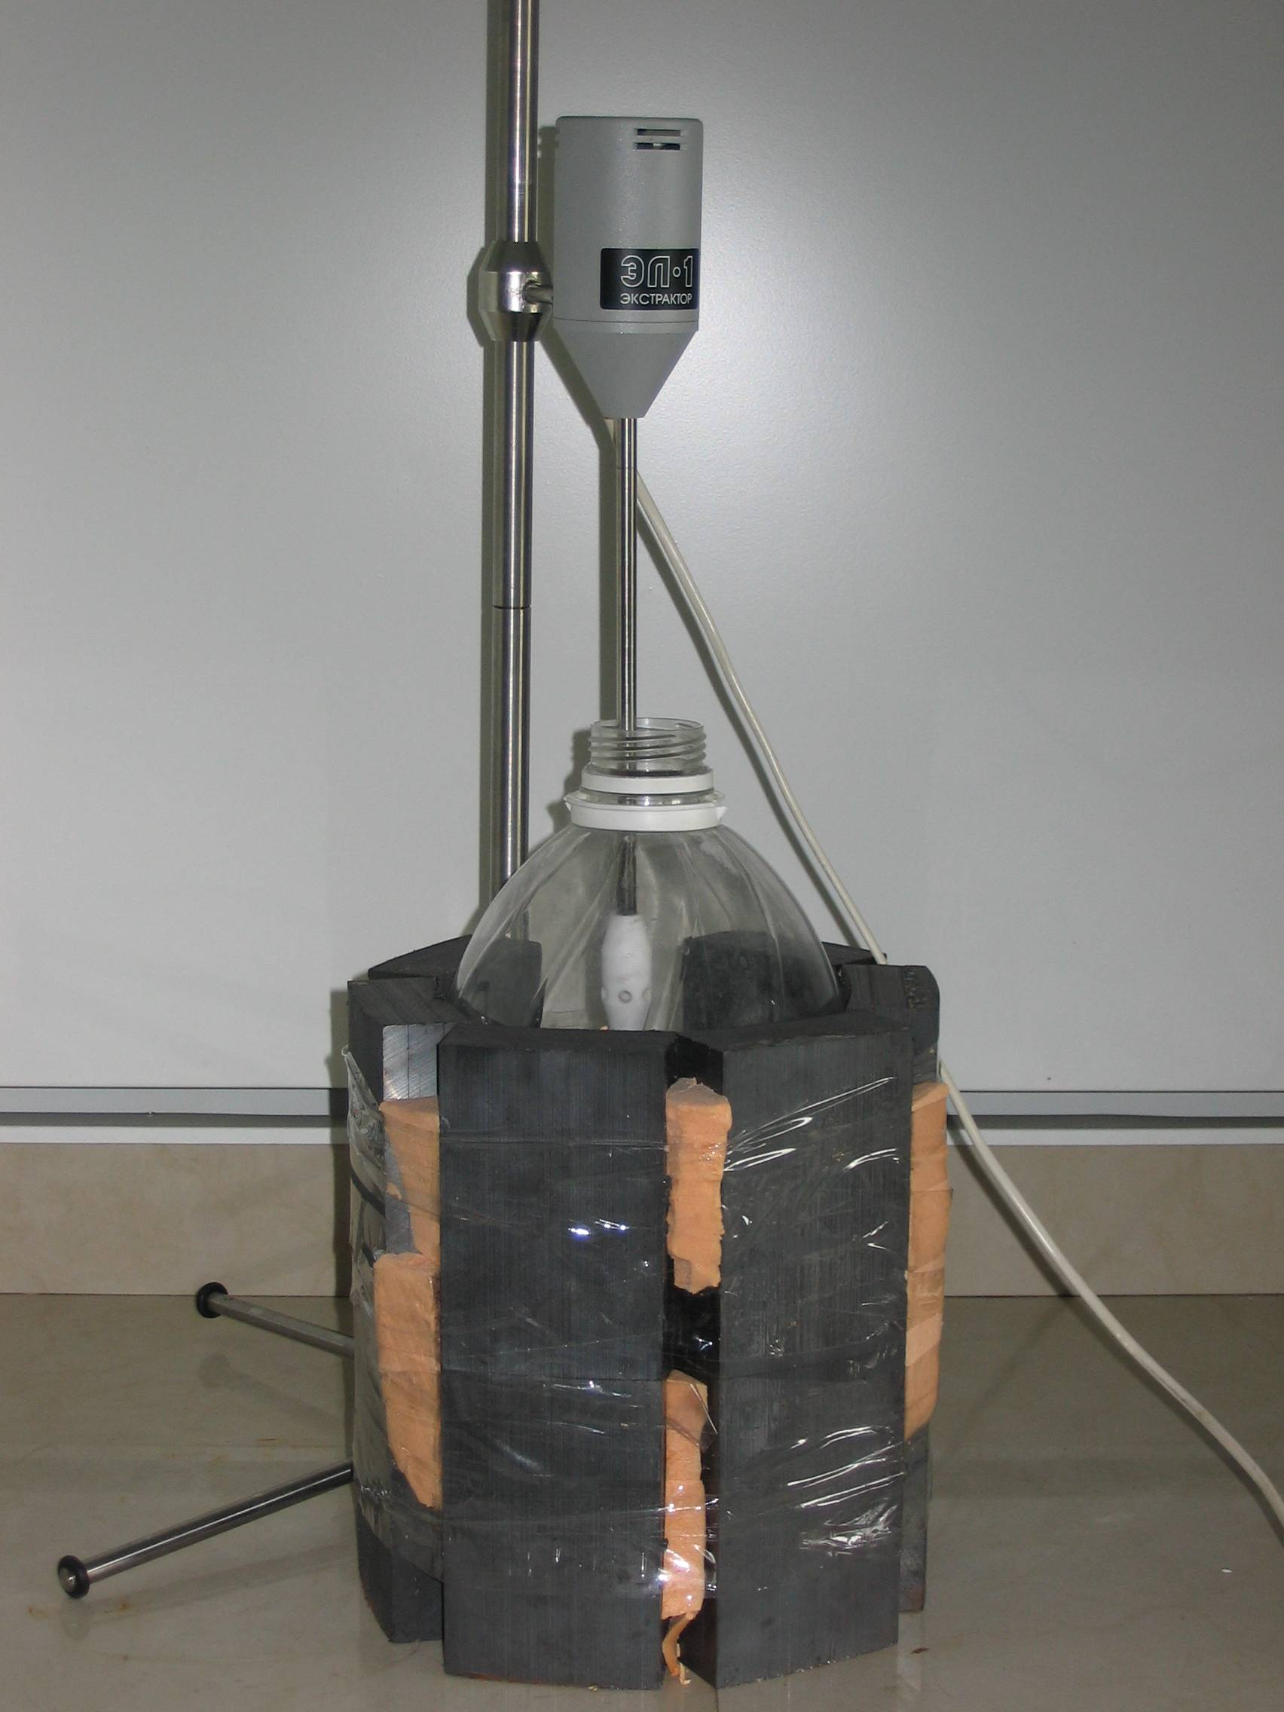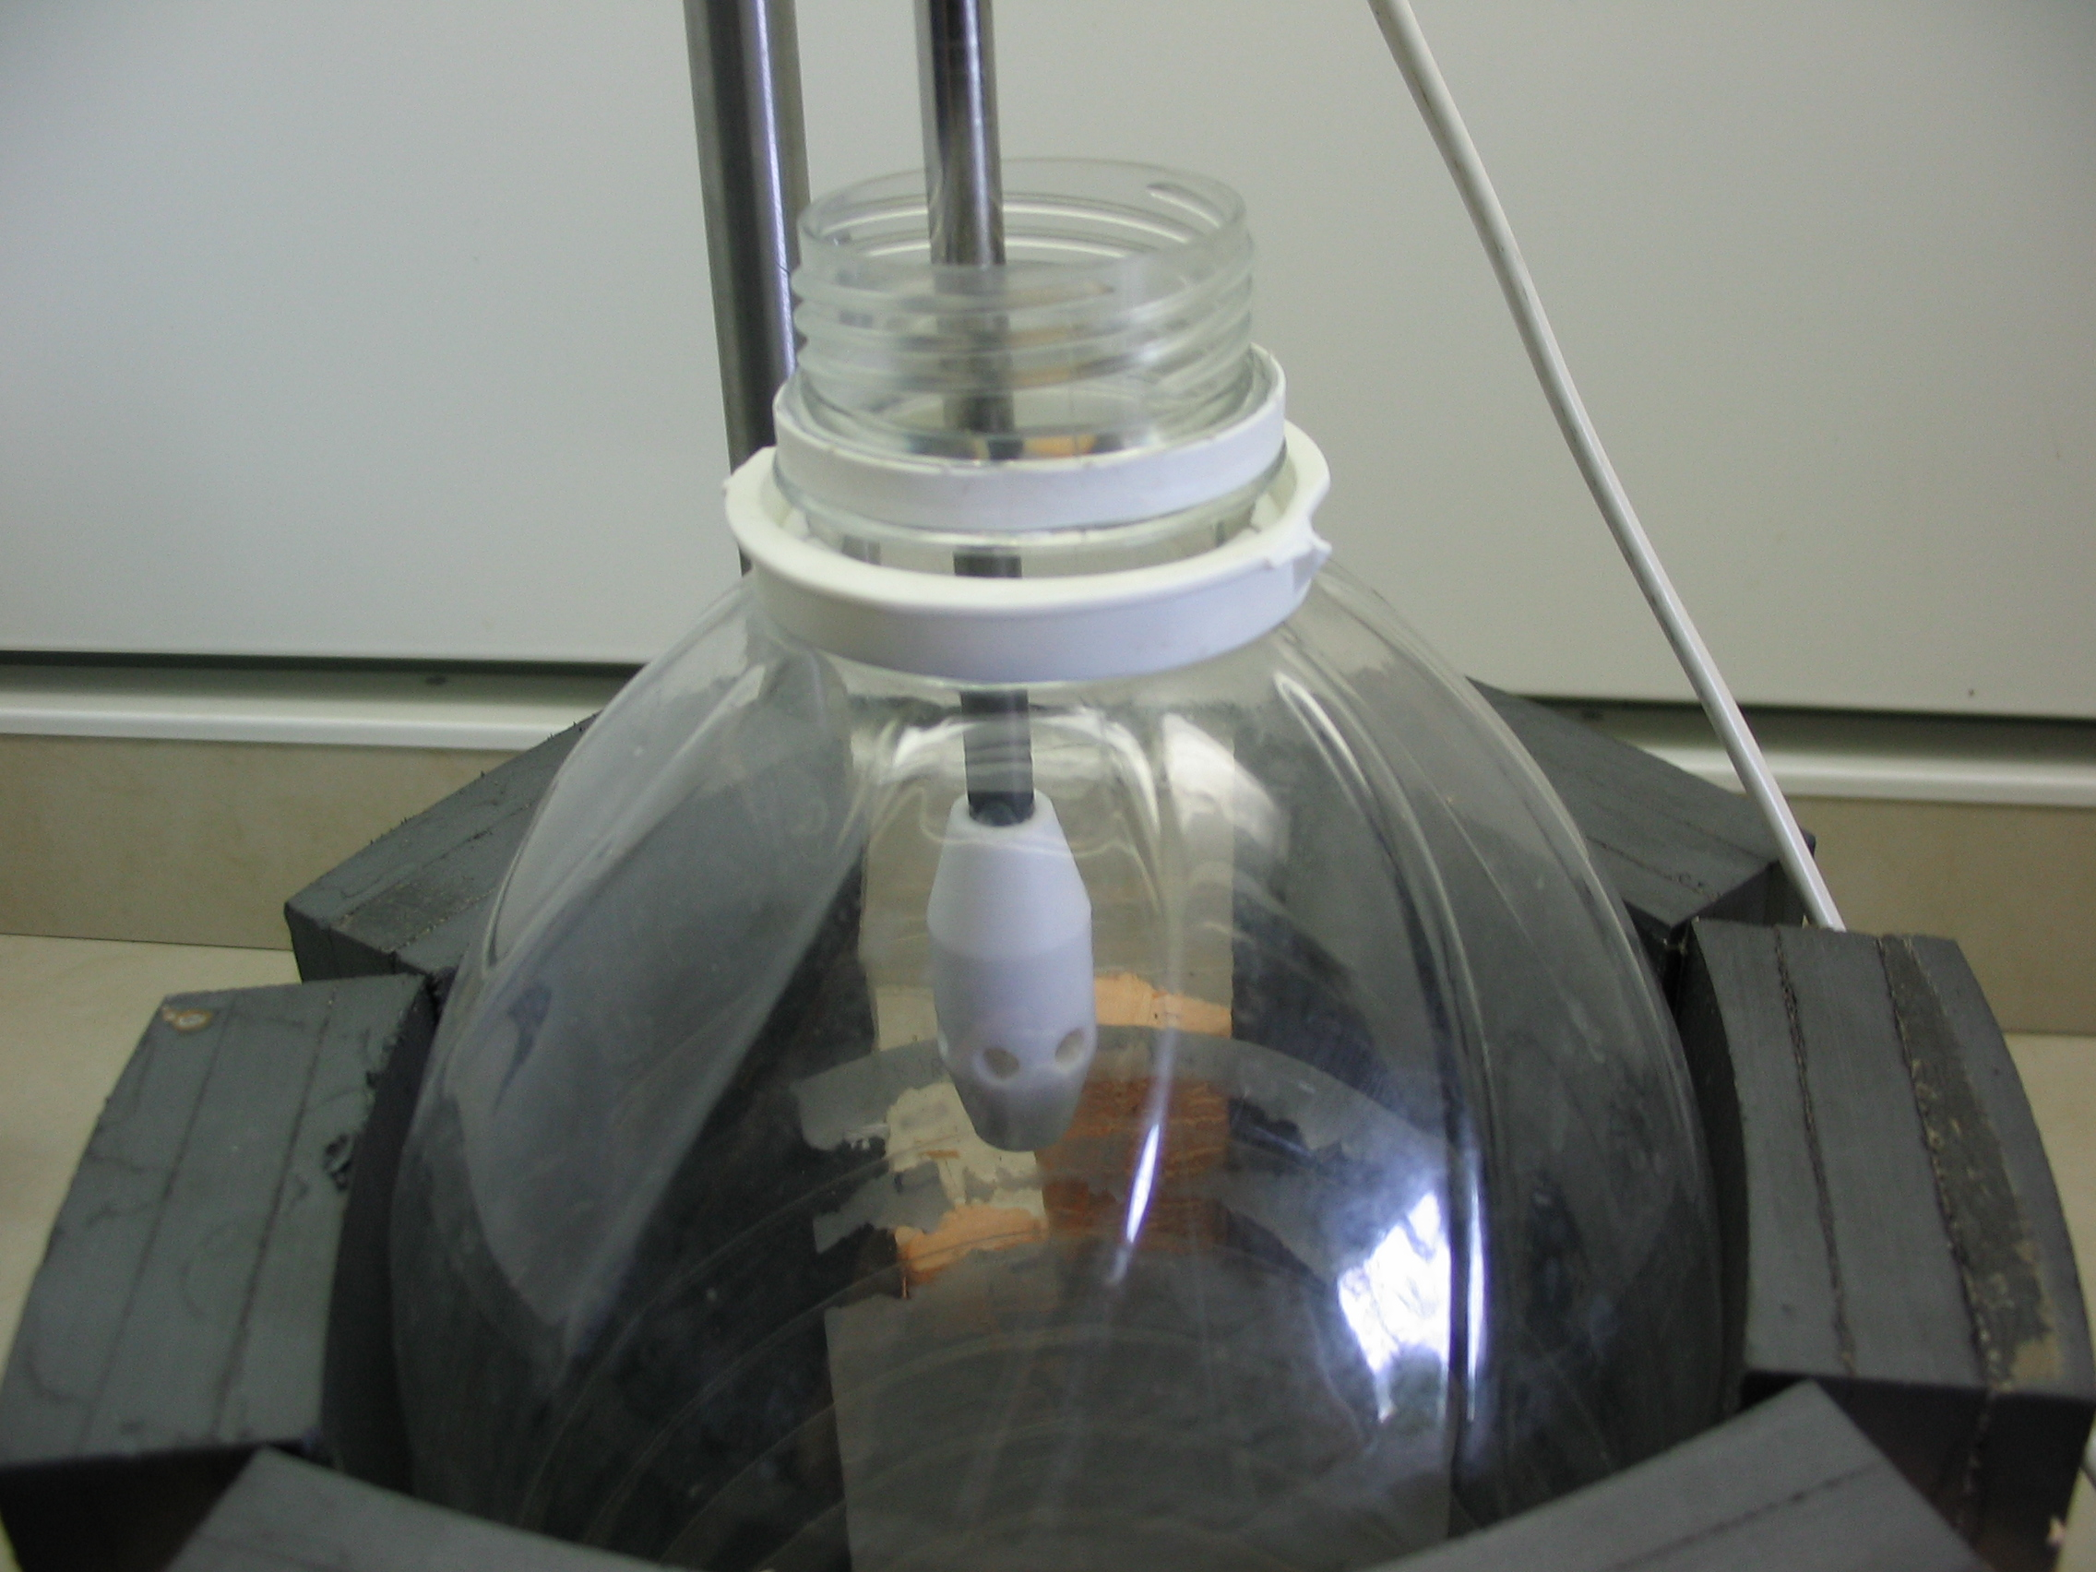

фотография 3.
Устройство для магнитной обработки жидкостей 6 постоянными магнитами.

Таблица 7.Результаты магнитной обработки модельной железосодержащей воды.

Эффективность магнитной обработки выражена в процентах.

Показатели | Модельная железосодержащая вода с концентрацией железа общего,мг/дм3
Показатели | 0 | 1 | 2 | 5
pH | 7,2/7,46 (Э%=-3,4) | 7,32/7,50 (Э%=-2,45) | 7,5/7,6 (Э%=-1,3) | 7,49/7,68 (Э%=-2,5)
Взвешенные вещества, мг/дм3 | 138/60 (Э%=56,5) | 35,5/32,11 ( Э%=9,54) | 109,5/53 (Э%=51,59) | 101/98 (Э%=2,97)
Сухой остаток, мг/дм3 | 1620/1340 (Э%=17,2) | 1680/1520 (Э%=9,5) | 1580/1340 (Э%=15) | 1660/1580 (Э%=4,8)
Электропроводность,мкСм/см | 2027/1866 (Э%=7,9) | 1975/1853 (Э%=6) | 1922/1749 (Э%=9) | 1794/1707 (Э%=4,8)
Жёсткость, мг.экв/дм3 | 21/18,5 (Э%=11,9) | 16,5/16,5 | 18/16,5 (Э%=8,3) | 18,5/16,5 (Э%=10,8)
Ca2+,мг/дм3 | 285,57/220,44 (Э%=22,8) | 230,46/220,44 (Э%=4,3) | 200,4/190,38 (Э%=5) | 220,44/200,4 (Э%=9,09)
Fe,мг/дм3 | 0,01/0,00 (Э%=100) | 1/0,18 (Э%=82) | 2/1,65 (Э%=17,5) | 5/4,12 (Э%=17,6)
Щёлочность, мг.экв /дм3 | 8,1/6,3 (Э%=22) | 2,1/4 (Э%=-90,4) | 6,5/5,3 (Э%=18,4) | 5,4/4,3 (Э%=20,37)
Мутность, ЕМФ | 0,3/0,12 ( Э%=60) | 2,9/0,83 (Э%=71,3) | 6,59/- | 17/12 (Э%=29,4)
Цветность ,град. | 20/10 ( Э%=50) | 60/10 (Э%=83,3) | 50/60 (Э%=-20) | 60/20 (Э%=66,6)

Рисунок 3.

Рисунок 4.

Показатель | Исходная вода,прошедшая магнитную обработку (2 магнита) | Исходная вода,прошедшая магнитную обработку (4магнита) | Исходная вода,прошедшая магнитную обработку (6 магнитов)
pH | 7,63/7,59 (уменьшение на 0,5 %) | 7,2/7,46 (увеличение на 3,4%) | 7,63/6,63 (уменьшение на 13,1%)
Взвешенные вещества,мг/дм3 | 303,5/297,5 (уменьшение на 1,9%) | 138/60 (уменьшение на 56,5%) | 303,5/256 (уменьшение на 15,65%)
Сухой остаток,мг/дм3 | 1600/1540 (уменьшение на 3,75%) | 1620/1340 (уменьшение на 17,2%) | 1600/1640 (увеличение на 2,5%)
Электропроводность,мкСм/см | 1925/1887 (уменьшение на1,97 %) | 2027/1866 (уменьшение на 7,9%) | 1925/1916 (уменьшение на 0,4%)
Жёсткость,мг.экв/дм3 | 19/16,5 (уменьшение на 13,1%) | 21/18,5 (уменьшение на 11,9%) | 19/19
Ca2+,мг/дм3 | 190,38/210,4 (увеличение на 10,5%) | 285,57/220,44 (уменьшение на 22,8%) | 190,38/230,46 (увеличение на 21%)
Fe,мг/дм3 | 0,01/0,00 (уменьшение на 100%) | 0,01/0,00 (уменьшение на 100%) | 0,01/0,00 (уменьшение на 100%)
Щёлочность,мг.экв /дм3 | 7,4/6,5 (уменьшение на 12%) | 8,1/6,3 (уменьшение на 22%) | 7,4/7,3 (уменьшение на 1,35%)
Мутность,ЕМФ | 0,15/0,3 (увеличение на 100%) | 0,3/0,3 | 0,15/0,31 (увеличение на 106,6%)
Цветность,град. | 20/20 | 20/10 (уменьшение на 50%) | 20/10 (уменьшение на 50%)
Таблица 8.Результаты магнитной обработки природной воды в устройствах с 2,4 и 6 постоянными магнитами.

Рисунок 5.

По сравнению с безреагентным отстаиванием в отсутствии магнитного поля магнитная обработка показывает высокие результаты очистки воды.
По солесодержанию при воздействии магнитного поля на изменение свойств воды эффективность действия магнитов располагается в ряду 4М>2 М >6М.
По умягчению воды (карбонатная жёсткость (Ca2+)) 4М>6М >2 М.
По обезжелезиванию 100%-ное уменьшение достигается во всех опытах при незначительных концентрациях железа в исходной воде.
На примере проведённых экспериментальных исследований подтверждено, что в сравнении с распространёнными методами обессоливания, умягчения и обезжелезивания обработка постоянным магнитным полем приводит к положительному эффекту действия магнитных полей, что важно для широкого применения этих методов в технологии очистки воды ввиду простоты метода, относительной дешевизны, безопасности, экологичности, низких эксплуатационных расходов.

